
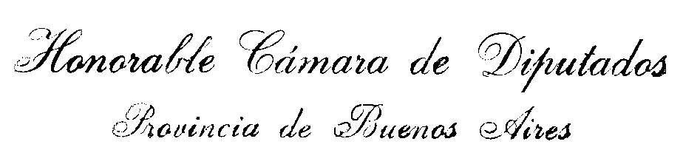

PROYECTO DE RESOLUCION

La Honorable Cámara de Diputados de la Provincia de Buenos Aires

RESUELVE

Declarar de Interés Legislativo el Sesquicentenario de la fundación del Partido de Rojas, adhiriendo a los festejos organizados para su celebración.

FUNDAMENTOS

En el año 1777 una expedición militar enviada por el virrey Pedro de Ceballos erige un fuerte en la horqueta formada por el arroyo Saladillo de la Vuelta y el Río Rojas. Debido a sus frecuentes anegamientos, se resolvió su traslado, donde comenzó a formarse un conglomerado urbano que tomó el nombre del río: Rojas.

La región estaba habitada por numerosas familias pampas, de hábitos nómades y de carácter pacífico, dedicadas a la caza y a la pesca. Posteriormente se produjo un proceso de influencia araucana, que provocó fuertes enfrentamientos en la antinomia con los colonos blancos.

En 1816 se registró un terrible huracán que destruyó gran parte de la población. Por decisión del gobernador Martín Rodríguez, se realizaron obras que contribuyeron sobre el año 1821 a reconstruir la población.

Finalmente el 24 de octubre del año 1864 se sanciona la ley N° 422: fundación del Partido de Rojas.

Con esta actitud se favoreció la llegada y radicación de más familias, en su mayoría inmigrantes, que se incorporaron a las actividades productivas, comerciales y de servicio, en un proceso de incesante crecimiento, que sumado a sus actividades primordiales provenientes de los productos agropecuarios, marca al partido de Rojas en una creciente presencia cultural, destacándose en los últimos tiempos la recuperación de las costumbres ancestrales y de total libertad religiosa.

En 1871 se funda la primera banda municipal de música, y desde entonces se erigieron la Escuela de Bellas Artes, el Centro Cultural Ernesto Sábato, el Parque General Alvear para deportes, y el Club de Pescadores.

Con una población que supera los veintitrés mil habitantes, podemos mencionar entre sus lugres de interés la Casa Natal de Ernesto Sábato, el Polígono de Tiro General Alvear, el Lugar Fundacional, el Club Argentino, el Museo de la Fundación Rojas, el centro turístico La Ernestina y el Complejo Turístico sobre el río Rojas.

Es de destacar el importante evento que significa la “Megaferia”, que constituye una muestra integral de las distintas actividades del Partido: sociales, culturales, comerciales, agropecuarias, nativistas, de pueblos originales, etc.; y “La Minga” organizada por un grupo cultural privado y con auspicio municipal, que es una muestra artesanal regional, acompañada por una serie de espectáculos culturales.

Por todo lo expuesto, solicito a mis pares de esta Honorable Cámara de Diputados acompañen con su voto la aprobación de presente proyecto.

